CÔNG TY CỔ PHẦN TIN HỌC VIỄN THÔNG PETROLIMEX

DỰ ÁN CUNG CẤP VÀ TRIỂN KHAI
HỆ THỐNG QUẢN TRỊ NGUỒN LỰC DOANH NGHIỆP
CHO CÔNG TY XĂNG DẦU QUỐC GIA LÀO (LSFC)

TÀI LIỆU HƯỚNG DẪN SỬ DỤNG PHÂN HỆ TÀI SẢN

LSFC-ERP
Ngày tạo tài liệu: 01/08/2017
Ngày chỉnh sửa gần nhất: 03/08/2017
Mã tài liệu: LSFC-ERP_UG_TSCĐ
Phiên bản: 1.0

bản ghi nhận thay đổi

Ngày thay đổi | Tổng hợp thay đổi | Lý do | Chi tiết | Phiên bản mới
01/08/2017 |  | Tạo mới tài liệu | Tạo mới tài liệu theo yêu cầu khách hàng | V0.01
03/08/2017 | Bổ sung tài liệu | Chuyển khách hàng | Bổ sung chức năng chạy khấu hao | V1.0

Nội dung
1. Mục đích 4
2. Nội dung chi tiết 5
2.1 Tạo mã tài sản cố định 5
2.2 Hạch toán nguyên giá thông qua công nợ nhà cung cấp 7
2.3 Hạch toán nghiệp vụ mua sắm tài sản thanh toán bằng tiền 10
2.4 Phân biệt thanh lý có hóa đơn và không có hóa đơn (Tcode 8111 và 8118) 12
2.5 Chạy khấu hao tự động 18

Mục đích
Tài liệu được tạo ra để hướng dẫn các nội dung sau:
- Hướng dẫn tạo mã tài sản cố định, công cụ dụng cụ
- Hướng dẫn cách ghi nhận nguyên giá thông qua công nợ nhà cung cấp và trả tiền trực tiếp khi mua sắm.
- Phân biệt sự khác nhau của thanh lý tài sản có hóa đơn và thanh lý không có hóa đơn (Tcode 8111 và 8118).

Nội dung chi tiết

Tạo mã tài sản cố định
Đường dẫn: Costing/Fixed Assets/Fixed asset list → Kích vào nút
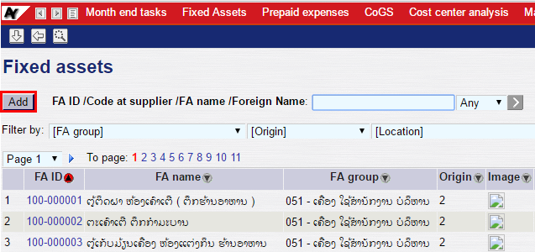
Màn hình tạo mới tài sản được hiển thị, người dùng điền thông tin tài sản vào các trường dữ liệu tương ứng (Lưu ý: Các trường dữ liệu có dấu hoa thị đỏ là bắt buộc điền)
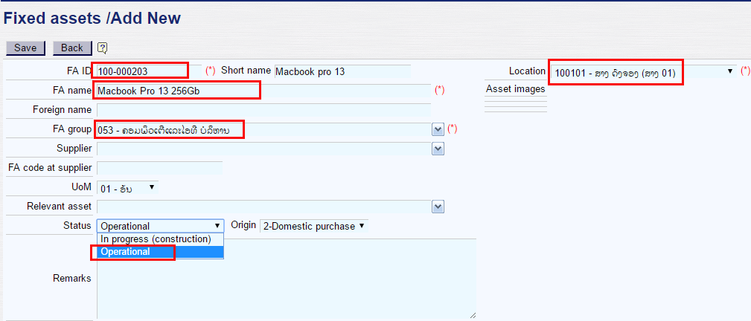
Giải thích các trường thông tin
STT | Trường thông tin | Diễn giải | Bắt buộc
1 | FA ID | Mã tài sản. Người dùng tự đặt mã tài sản theo quy định công ty. | X
2 | Short name | Tên viết tắt của tài sản
3 | FA name | Tên tài sản | X
4 | Foreign name | Tên tài sản bằng tiếng Anh
5 | Location | Địa điểm đặt tài sản | X
6 | FA group | Nhóm quản lý tài sản
7 | Supplier | Tên nhà cung cấp tài sản
8 | FA code at supplier | Mã tài sản nhà cung cấp theo dõi
9 | Relevant asset | Mã tài sản liên quan
10 | Origin | Nguồn gốc xuất xứ
11 | Status | Trạng thái sử dụng tài sản  Operational: Đang sử dụng  Inprogress: Tài sản dở dang (chưa đưa vào sử dụng)

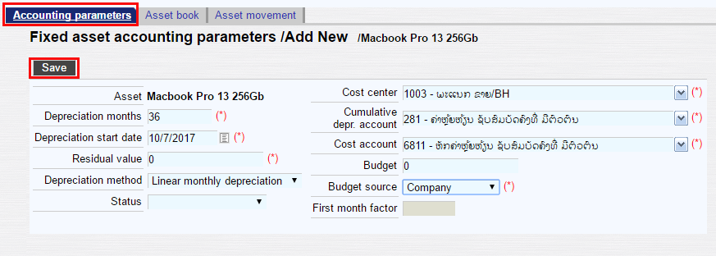
Giải thích các trường thông tin
STT | Trường thông tin | Diễn giải | Bắt buộc
1 | Depreciation months | Thời gian sử dụng hữu ích (tính theo tháng) | X
2 | Depreciation start date | Ngày bắt đầu tính khấu hao | X
3 | Residual value | Giá trị thu hồi dự kiến | X
4 | Depreciation method | Phương pháp khấu hao
5 | Status | Trạng thái sử dụng tài sản
6 | Cost center | Đối tượng tập hợp chi phí | X
7 | Cummulative depr account | Tài khoản theo dõi hao mòn lũy kế | X
8 | Cost account | Tài khoản chí phí khấu hao | X
9 | Budget | Số tiền dự kiến chi mua sắm tài sản
10 | Budget source | Nguồn ngân sách mua sắm | X

Hạch toán nguyên giá thông qua công nợ nhà cung cấp
Đường dẫn: Costing/Fixed assets/Fixed asset purchase (Tcode N8)
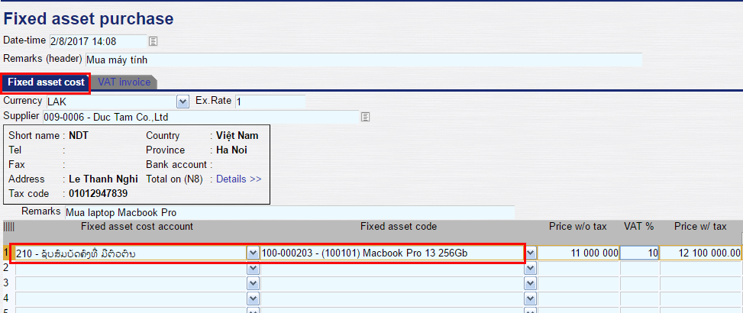
Giải thích các trường thông tin
STT | Trường thông tin | Diễn giải | Bắt buộc
1 | Date - time | Ngày, giờ hạch toán | X
2 | Remarks (header) | Diễn giải chung của chứng từ
3 | Supplier | Mã nhà cung cấp | X
4 | Fixed asset account | Tài khoản hạch toán nguyên giá | X
5 | Fixed asset code | Mã tài sản | X
6 | Price w/o tax | Giá trị trước thuế | X
7 | VAT % | Mức thuế suất | X
8 | Price w/tax | Giá trị sau thuế

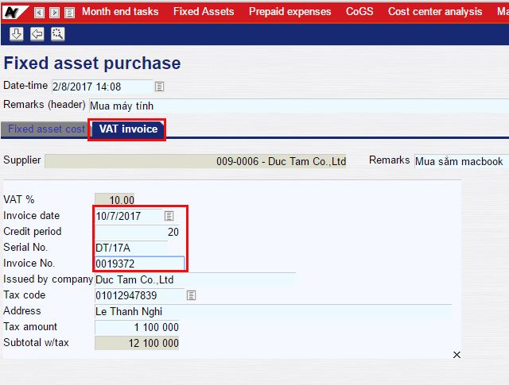

Giải thích các trường thông tin
STT | Trường thông tin | Diễn giải | Mặc định | Bắt buộc
1 | VAT % | Mức thuế suất | Lấy theo mã nhà cung cấp | X
2 | Invoice date | Ngày hóa đơn |  | X
3 | Credit period | Số ngày công nợ cho phép
4 | Serial No. | Ký hiệu hóa đơn | Lấy theo mã nhà cung cấp | X
5 | Invoice No. | Số hóa đơn |  | X
6 | Issued by company | Tên nhà cung cấp | Lấy theo mã nhà cung cấp | X
7 | Tax code | Mã số thuế nhà cung cấp | Lấy theo mã nhà cung cấp | X
8 | Address | Địa chỉ khách hàng | Lấy theo mã nhà cung cấp
9 | Tax amount | Số tiền VAT |  | X
10 | Subtotal w/tax | Tổng tiền bao gồm cả VAT

Lưu lại và chứng từ hạch toán nguyên giá sẽ được tạo ra.
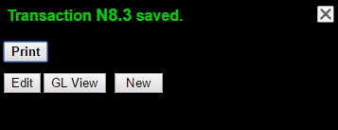

Để xem bút toán hạch toán, người dùng kích vào GL View
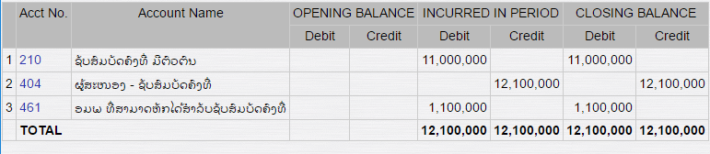

Hạch toán nghiệp vụ mua sắm tài sản thanh toán bằng tiền
Đường dẫn: Accounting/Cash/Bills payment and petty cash (Tcode C1)
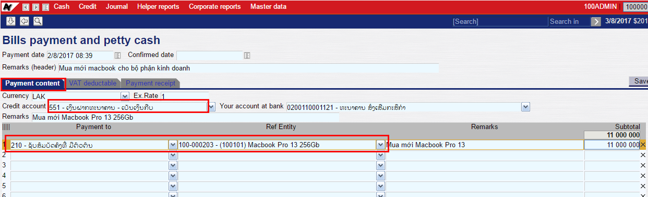

Giải thích các trường thông tin
STT | Trường thông tin | Diễn giải | Bắt buộc
1 | Payment date | Ngày giờ hạch toán | X
2 | Confirmed date | Ngày chi tiền thực tế
3 | Remarks (header) | Diễn giải chung cho chứng từ
4 | Credit account | Tài khoản hạch toán tiền mặt/tiền gửi ngân hàng | X
5 | Cashier/ Bank acct | Mã nhân viên thủ quỹ/Mã ngân hàng | X
6 | Payment to | Tài khoản đối ứng | X
7 | Ref entity | Đối tượng gắn với tài khoản đối ứng (Nếu có)
8 | Remark | Diễn giải từng dòng
9 | Subtotal | Số tiền chi ra chưa có VAT | X

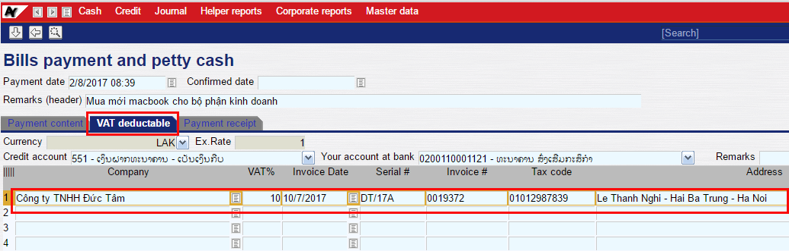

Giải thích các trường thông tin
STT | Trường thông tin | Diễn giải | Mặc định | Bắt buộc
1 | Company | Mã người bán – Nhập hoặc chọn trong danh sách | Lấy theo mã khách hàng | X
2 | VAT % | Mức thuế suất | Lấy theo mã khách hàng | X
 | Invoice Date | Ngày hóa đơn |  | X
3 | Serial # | Ký hiệu hóa đơn | Lấy theo mã khách hàng | X
4 | Invoice # | Số hóa đơn |  | X
5 | Tax code | Mã số thuế | Lấy theo mã khách hàng | X
6 | Address | Địa chỉ khách hàng | Lấy theo mã khách hàng
7 | Remark | Ghi chú
8 | Tax amount | Số tiền VAT |  | X
9 | Subtotal w/tax | Tổng tiền (bao gồm cả VAT)

Sau khi điền đầy đủ các thông tin, người dùng kích vào GL View để xem bút toán hạch toán:
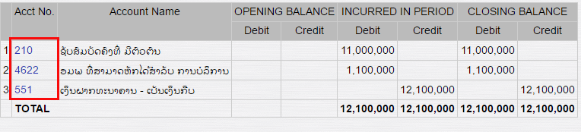

Phân biệt thanh lý có hóa đơn và không có hóa đơn (Tcode 8111 và 8118)
Tcode 8111 cho phép ghi nhận nghiệp vụ thanh lý, nhượng bán tài sản, thu nhập, chi phí thanh lý và nhập thông tin về hóa đơn thánh lý tài sản cố định. Nếu không nhập thông tin về doanh thu, hóa đơn thanh lý, phần mềm không cho phép lưu chứng từ. Người dùng sử dụng Tcode 8111 đối với những nghiệp vụ thanh lý tài sản, xuất hóa đơn thông thường.
Tcode 8118 ghi nhận nhận giảm tài sản, chi phí thanh lý, là một phần của Tcode 8111. Do vậy, Tcode 8118 phù hợp với việc ghi nhận nghiệp vụ giảm tài sản do điều chuyển giữa các đơn vị hoặc nghiệp vụ tài sản thiếu chờ xử lý.

Tcode 8111: Fixed asset sale with VAT invoice
Đường dẫn: Costing/Fixed Assets/FA sale with VAT invoice
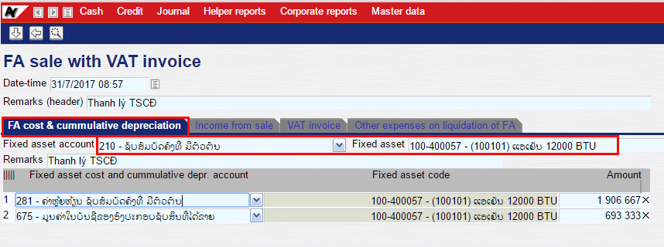

Giải thích các trường thông tin
STT | Trường thông tin | Diễn giải | Mặc định | Bắt buộc
1 | Date - time | Ngày, giờ hạch toán | Ngày hiện tại | X
2 | Remarks (header) | Diễn giải chung của chứng từ
3 | Fixed asset account | Tài khoản hạch toán nguyên giá tài sản |  | X
4 | Fixed asset | Mã tài sản |  | X
5 | Fixed asset cost and cummulative depr. account | Tài khoản hạch toán nguyên giá và hao mòn lũy kế | Lấy thông tin từ mã tài sản
6 | Amount | Số tiền hạch toán | Lấy thông tin từ mã tài sản

Thu nhập từ thanh lý tài sản
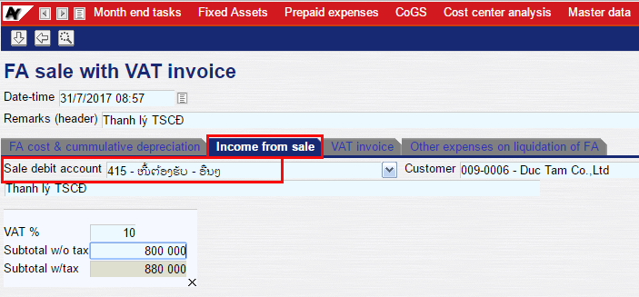

Giải thích các trường thông tin
STT | Trường thông tin | Diễn giải | Bắt buộc
1 | Sale debit account | Tài khoản hạch toán | X
2 | Ref entity | Đối tượng gắn với tài khoản (Nếu có)
3 | VAT % | Mức thuế suất
4 | Subtotal w/o tax | Doanh thu trước thuế | X
5 | Subtotal w/tax | Số tiền bao gồm thuế

Nhập thông tin hóa đơn bán thanh lý
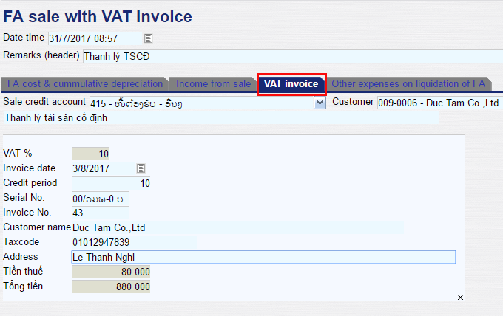

Giải thích các trường thông tin
STT | Trường thông tin | Diễn giải | Bắt buộc
1 | Sale credit account | Tài khoản hạch toán | X
2 | Ref entity | Đối tượng gắn với tài khoản (Nếu có)
3 | Invoce date | Ngày hóa đơn
4 | Credit period | Thời hạn thanh toán
5 | Serial No. | Ký hiệu hóa đơn | X
6 | Invoice No. | Số hóa đơn | X
7 | Customer name | Tên khách hàng | X
8 | Tax code | Mã số thuế | X
9 | Address | Địa chỉ khách hàng
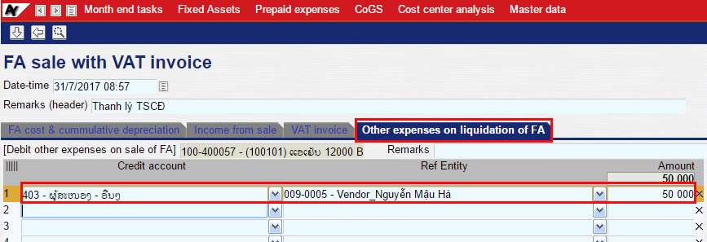

Giải thích các trường thông tin
STT | Trường thông tin | Diễn giải | Bắt buộc
1 | Debit other expenses on sale of FA | Ghi nợ tài khoản chi phí
2 | Credit account | Tài khoản ghi Có | X
3 | Ref entity | Đối tượng gắn với tài khoản (Nếu có)
4 | Amount | Số tiền hạch toán | X

Sau khi lưu chứng từ, người dùng kích vào GL View để xem bút toán hạch toán:
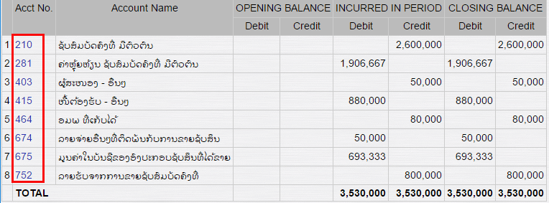
Bút toán 1: Ghi giảm tài sản
Nợ tài khoản 281: Hao mòn lũy kế
Nợ tài khoản 675: Giá trị còn lại
Có tài khoản 210: Nguyên giá
Bút toán 2: Thu nhập từ thanh lý tài sản
Nợ tài khoản 415: Phải thu từ thanh lý tài sản
Có tài khoản 752: Thu nhập thừ thanh lý, nhượng bán TSCĐ
Có tài khoản 464: VAT đầu ra
Bút toán 3: Chi phí thanh lý
Nợ tài khoản 674: Chi phí thanh lý tài sản
Có tài khoản 403: Phải trả khác

Tcode 8118 – Fixed asset liquidition or transfer
Đường dẫn: Costing/Fixed Assets/FA liquidation/transfer
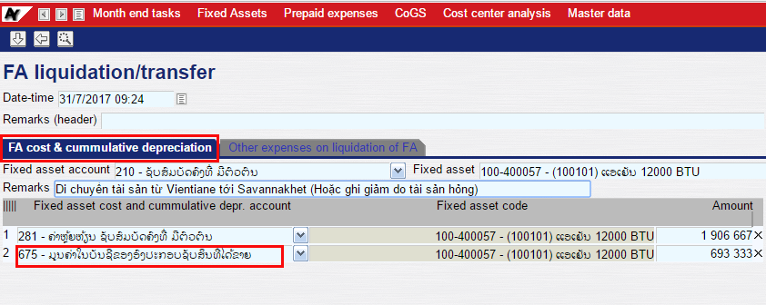

Giải thích các trường thông tin
STT | Trường thông tin | Diễn giải | Mặc định | Bắt buộc
1 | Date - time | Ngày, giờ hạch toán | Ngày hiện tại | X
2 | Remarks (header) | Diễn giải chung của chứng từ
3 | Fixed asset account | Tài khoản hạch toán nguyên giá tài sản |  | X
4 | Fixed asset | Mã tài sản |  | X
5 | Fixed asset cost and cummulative depr. account | Tài khoản hạch toán nguyên giá và hao mòn lũy kế | Lấy thông tin từ mã tài sản
6 | Amount | Số tiền hạch toán | Lấy thông tin từ mã tài sản

Sau khi lưu chứng từ, người dùng kích vào GL View để xem chứng từ hạch toán
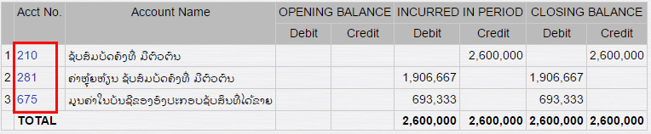

Chạy khấu hao tự động
Đường dẫn: Costing/Month end tasks/Posting asset and prepaids
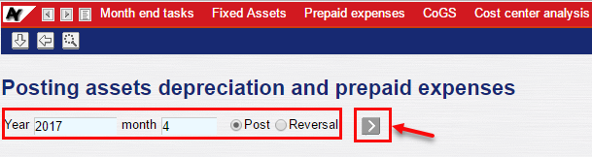

Tham số đầu vào
STT | Trường thông tin | Diễn giải | Mặc định | Bắt buộc
1 | Year | Năm chạy khấu hao | Năm hiện tại trên máy tính | X
2 | Month | Thánh chạy khấu hao | Tháng hiện tại trên máy tính | X
3 | Post | Hạch toán khấu hao  Nếu có điều chỉnh sau khi đã chạy khấu hao, người dùng chọn Post để hạch toán bổ sung phần khấu hao đã điều chỉnh. |  | Tích chọn một trong 2 lựa chọn
4 | Reversal | Hủy chứng từ khấu hao đã hạch toán tháng. |  | Tích chọn một trong 2 lựa chọn

Kiểm tra báo cáo sau khi chạy khấu hao
Đường dẫn:
- Xem báo cáo tổng hợp theo nhóm tài sản: Costing/Fixed Assets/FA balance report/by FA group
- Xem số liệu chi tiết theo từng địa điểm (kho): Costing/Fixed Assets/FA details report/by location

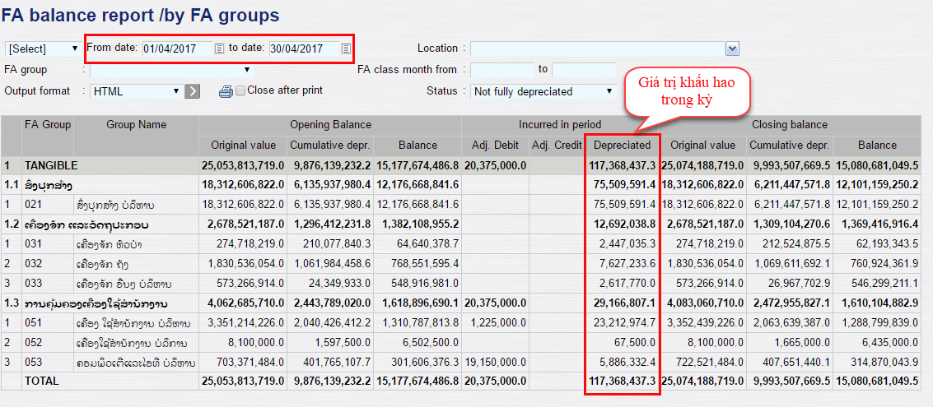
By FA groups: Báo cáo tổng hợp

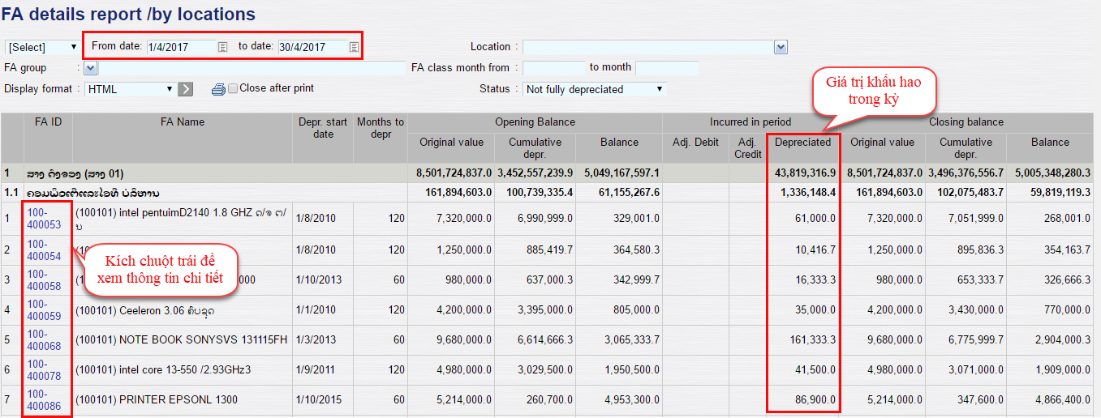
By locations: Báo cáo chi tiết

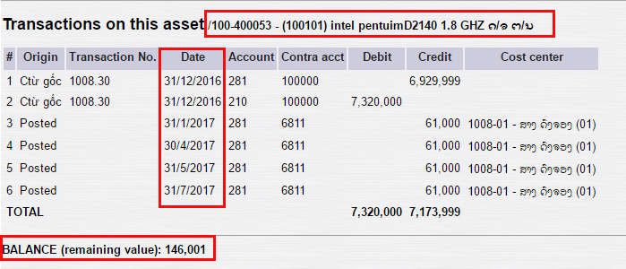
Kích chuột trái để xem chi tiết khấu hao từng mã tài sản

